O nas– tekst łatwy do czytania i rozumienia

Gdzie jesteśmy?
Przedszkole Samorządowe w Gorzkowicach znajduje się w Gorzkowicach przy ulicy Kwiatowej 7a.
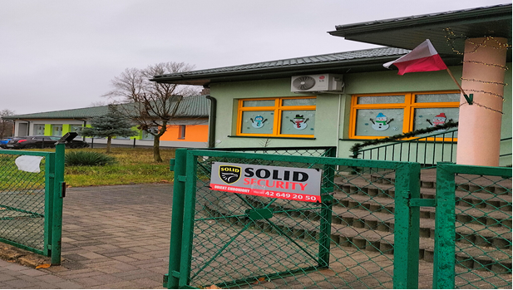

Mamy własny ogród z placem zabaw.
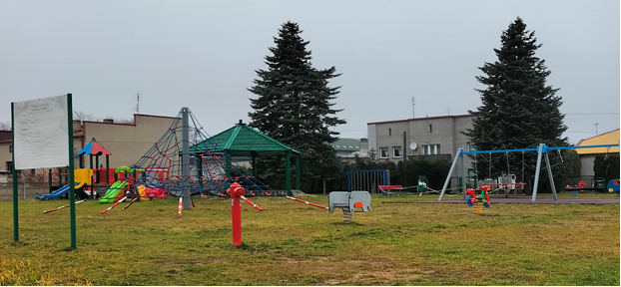
Przed drzwiami wejściowymi do przedszkola znajduje się blokada bezpieczeństwa, którą trzeba nacisnąć żeby wejść do budynku.

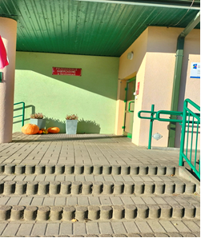
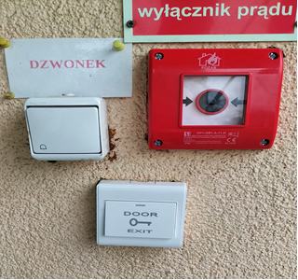

Do przedszkola prowadzi też podjazd dla osób niepełnosprawnych.

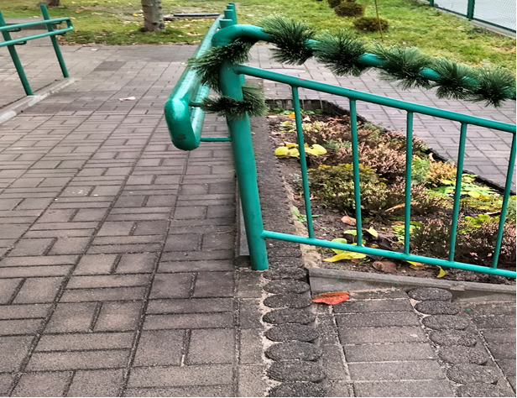

Czym zajmuje się Przedszkole Samorządowe w Gorzkowicach?
Przedszkole czynne jest od poniedziałku do piątku w godzinach od 6:00 do 16:30.
W trakcie pobytu dzieci w przedszkolu mogą korzystać z 3 posiłków (śniadanie, obiad, podwieczorek). W każdej grupie pracują dwie nauczycielki, natomiast grupy najmłodsze wspierają pomoce nauczyciela. Nasze przedszkole realizuje programy wychowania przedszkolnego uwzględniające podstawę programową wychowania przedszkolnego oraz zapewnia bezpłatne nauczanie, wychowanie i opiekę w wymiarze 5 godzin dziennie.
Przedszkole gwarantuje interesujące zajęcia edukacyjne dla dzieci 3-6-letnich, prowadzone przez wykwalifikowaną kadrę pedagogiczną.

Przedszkole proponuje zajęcia dodatkowe:
- religia
- rytmika
- język angielski
- zajęcia plenerowe
- wycieczki autokarowe do ciekawych miejsc w obrębie województwa
- kółka zainteresowań
- przedstawienia teatralne i koncerty muzyczne (na terenie przedszkola)
- opiekę specjalistów na terenie placówki- pedagoga specjalnego, logopedy oraz pomoc psychologiczno- pedagogiczną.

Jak się z nami skontaktować?
- Telefonicznie: 44 681-81-24
- Możesz też wysłać e-maila na adres: ps@gorzkowice.pl
- Możesz napisać pismo i wysłać na adres: Przedszkole Samorządowe w Gorzkowicach, ul. Kwiatowa 7a, 97-350 Gorzkowice.

